https://cpanel.hostinger.pl

uzytkownik: tim.wardorek@gmail.com

haslo: wardorektimowy

Baza danych zastała utworzona. Hasło uzytkownika bazy danych 
u687337377 tim 
Stwórz Nową Bazę Danych MySQL i Użytkownika Bazy Danych 
wardorektimowy 
Nazwa bazy danych MySQL 
Nazwa użytkownika MySQL 
Hasło 
U687337377 
U687337377 
baza danych 
timwardorek.pl 
Wygeneruj 
Stwórz 
Lista Istniejących Baz Danych MySQL i Użytkowników 
10 
Baza Danych MYSQL 
u687337377 baza 
Użytkownik MySQL 
u687337377 tim 
Host MYSQL 
mysql.hostinger.pl 
Szukaj.. 
Zużycie Dysku, MB 
0.02 

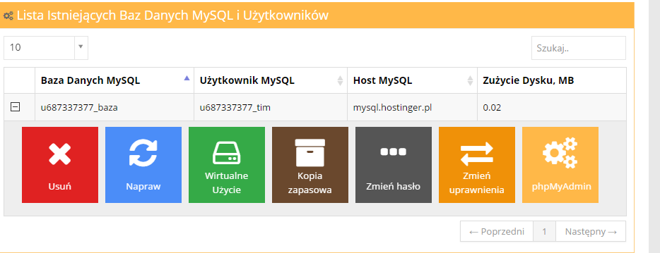

Wchodzimy w my admina php

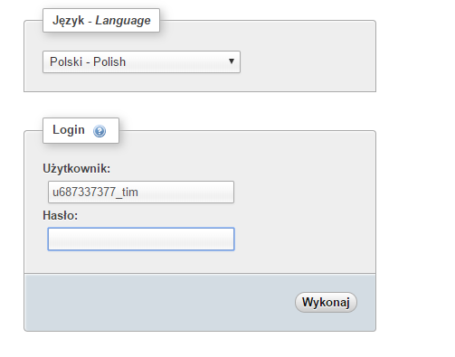

Hasło: wardorektimowy